Мовознавчий квест «Збережемо наш скарб - рідну мову»
для учнів 7 класу
(до Дня української писемності та мови)
Мета: активізувати опорні знання учнів з української мови та літератури; сприяти розвитку розумових і мовленнєвих здібностей дітей, їхнього мислення, пам`яті, виробленню уважності, спостережливості, відповідальності, розширенню їхнього кругозору; виховувати в учнів почуття любові до рідної мови, а також толерантне ставлення один до одного.
Обладнання: мультимедійний комплекс, презентація, маршрутні листи, картки із завданнями, різнокольорові листочки.
Хід квесту
Слово - то мудрості промінь, слово - то думка людська.
Олена Пчілка

Учитель: Щорічно 9 листопада в Україні відзначається День української писемності та мови, запроваджений у 1997 році Указом Президента. За православним календарем це день ушанування пам'яті Преподобного Нестора-Літописця - послідовника творців слов'янської писемності Кирила й Мефодія.
Сьогодні проведемо мовознавчий квест, щоб поглибити свої знання з української мови.
Пригадаймо ж що таке квест? (Квест (від англ. quest — пошук; жанр інтелектуально-логічних ігор, суть якого полягає в розгадуванні різноманітних загадок, пошуку відповідей на запитання, виконанні завдань).
Клас ділиться на 4 команди, обравши з корзинки листочки різних кольорів ( жовтий, червоний, жовтогарячий, зелений). Представники кожної команди обирають собі капітана й отримають маршрутні листи відповідних кольорів.
Правила квесту:
- Спілкуватися українською мовою, отримуючи позитивні емоції.
- Від зупинки до зупинки переходити(не бігти).
- Перебувати на кожній зупинці не більше 5 хвилин.
- Толерантно ставитися один до одного.
- Вислуховувати думку інших, не перебивати, не викрикувати.
- Пройти свій шлях і виконати всі завдання, щоб набрати максимальну кількість балів.
- Кожна команда йде точно за своїм маршрутом.
Перед тим, як виконувати завдання на зупинках, кожна команда отримує конверт з набором літер, з яких якнайшвидше повинна скласти слово(1—літопис, 2—Нестор, 3- Кирило, 4- Мефодій ).
Назви зупинок: 1. «Грамотій», 2.»Лінгвістична», 3. «Музична», 4. «Шифрувальна», 5. «І чужого научайтесь, і свого не цурайтесь», 6. «Ерудит».

Зупинка І. «Грамотій» (Оцінювання - 10 балів)
Завдання 1. Запишіть прізвища в алфавітному порядку ( 5 балів за правильно виконане завдання)
Гаврюков, Чубарська, Заньківська, Гжурський, Сікорський, Кушнарьов, Кардашов, Кморуш, Іваненко, Зюганов, Абрамович, Ухвалов, Оприченко, Мсьонзов.
Ключ. У кожному слові підкресліть другу від початку букву. Із цих букв прочитаєте речення.
Відповідь: Бажаю Вам успіху!
Завдання 2. "Продовж вислів" ( Бали виставляються за оригінальність відповідей):
1. Найбільше дров можна наламати ... (пером).
2. Спочатку писали каменем, потім - пером і нарешті дійшли до ... (ручки).
3. З тих пір, як з'явилася писемність, світ людей поділився на тих, що пишуть, і тих, хто ... (підписується).
4. Якщо хтось називає тебе людиною з великої літери, то ... (обов'язково перевір, з якої літери починається він сам).
5. Нерозумні чим грамотніші... (тим дурніші).
Зупинка 2. « Лінгвістична». (Оцінювання - 5 балів + по 1балу за кожне слово)
Завдання 1. З п’яти підказок учні повинні відгадати, що знаходиться в чарівній скриньці (Чим менше підказок використали – тим більший бал)
Підказка 1: Найбільший такий предмет має величезні розміри: 6Х3 метри, а його вага становить 492 кілограми. Висота найменшого такого предмета – 0,3 мм. (5 балів)
Підказка 2: Один із цих предметів був проданий на аукціоні у 2013 році за 24 мільйони доларів (4 бали)
Підказка 3: Щоб створити цей предмет, людина використовує в середньому 475 годин свого часу (3 бали)
Підказка 4;В Україні такий предмет вперше зʼявився у 1574 році за сприяння Івана Федорова (2 бали)
Підказка 5: Грецькою це слово звучить як «бібліа» (1бал)
Правильна відповідь: КНИГА
Завдання2. Учасникам запропоноване одне велике слово, з його літер вони повинні за 1 хвилину скласти якомога більше нових слів.( 1 слово – 1 бал)
«Милозвучність», «Лексикографія» , «Запам’ятовувати»», Сфотографувати»
Зупинка 3. «Музична» ( Оцінювання - 20 балів)
Українська пісня! Хто не був зачарований нею. Хто не згадує її, як своє щасливе дитинство.
Завдання 1: За запитанням відгадати назву пісні або кілька рядочків з цієї пісні. ( За кожну правильну відповідь 1 бал)
1. Чого хотів милий, чорнобривий ? ( вареничків )
2. Де стояли два дубки ? (на горі)
3. Хто вився за Галею ? (Іванко)
4. Куди запрошувала дівчина хлопця в понеділок ? (по барвінок)
5. Що робить ставок, де колишуться віти ? (спить)
6. Хто стояв під вишнею, під черешнею ? (старий з молодою)
7. Що робили жінки на товчку, на базарі ? (чоловіків продавали)
8. Що потрібно робити хлопцям, розпрігши коні ? (лягати спочивати )
9. Чорні очка схожі на що ? (на терен )
10. Куди не треба ходити Грицю ? (на вечорниці)
11. У кого були порвані чоботи, коли треба було працювати ? (У Грицька)
12. Що робив Роман у полі ? (воли пас)
13. Куди має світити місяченько (на перелаз)
14. Хто заважав козакові ходити до дівчини ? (сестра)
15. Куди їхали козаки із Дону ? ( додому )
Завдання 2. Заспівати пісню караоке «Українська мова»
https://www.youtube.com/watch?v=iUvt3-gEskk
Зупинка 4. «Шифрувальна» ( Оцінювання -18 балів)
Завдання: Розгадайте кросворд “Українська мова” ( за кожне слово - 1бал )
По вертикалі. 1. Словесно-музичний твір, призначений для співу.
2. Іменник спільного роду (чол. і жін.), що називає людину, яка полюбляє багато спати; синоніми до цього слова: сплюх, дрімайло, спанько.
3. Представник народів мовної сім’ї, з мови яких українці запозичили слова козак, чумак, отаман, штани, товариш, кіш, гарбуз, кишмиш, барабан тощо.
4. Книжка, у якій за алфавітом подано слова якої-небудь мови.
5. Коло життєвих явищ, подій, що становлять зміст твору літератури, образотворчого мистецтва.
6. Мова, характерна для певної місцевості.
8. Розділ науки про мову, що вивчає правила вживання розділових знаків.
9. Усталений зворот, цілісний за значенням вислів.
10. Мистецтво, створене народом; народна творчість.
11. Пісня для заколисування дитини.
12. Іменник, що називає тварину, спина і боки якої вкриті голками; у переносному значенні так кажуть про зачіску – коротко підстрижене волосся, що стирчить.
13. Слово, близьке або однакове за значенням до іншого, але відмінне від нього звучанням і написанням.
14. Слово, протилежне за значенням до іншого слова.
15. Здатність людини говорити, висловлювати свої думки.
По горизонталі. 7. Властивість мови, яка надає їй емоційного забарвлення – відтінку ніжності, ласки.
16. Іменник, що називає людину, яка має великий розум, досвід, глибокі знання; мислитель, філософ.
17. Найменша неподільна одиниця, яку вимовляють і чують.
18. Властивість української мови, яка надає їй приємного, мелодійного звучання.

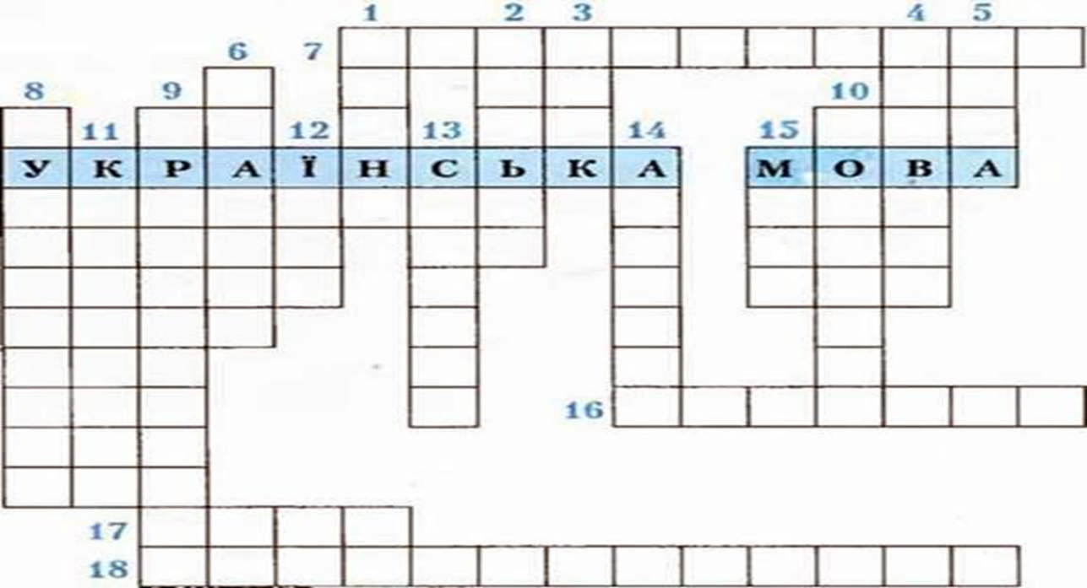
Зупинка 5. «І ЧУЖОГО НАУЧАЙТЕСЬ, І СВОГО НЕ ЦУРАЙТЕСЬ…» (Оцінювання - 7 балів)
Наш конкурс «І чужому научайтесь, і свого не цурайтесь…» доведе, що українська мова має повновартісні відповідники до багатьох запозичень.
Завдання : Дібрати до запозичених слів українські відповідники.
Віраж поворот
Акцент наголос
Журнал часопис
Вояж подорож
Монстр потвора
Юрист правник
Егоїст себелюб
Асортимент перелік
Деградація занепад
Аплодисменти оплески
Унікум виняток
Кафе кав’ярня
Блондинка білявка
Дисципліна порядок
Зупинка 6. «Ерудит» ( Оцінювання - 14 балів)
Завдання: Відгадати предмети за назвами, записати слова - відгадки в стовпчик.
1. Підземна міська залізниця.
2. Передня частина голови, на якій розташовується ніс, очі, рот.
3. Купа дров, або хмизу, які горять.
4. Смолиста маса, якою заливають дороги і тротуари.
5. Людина, яка добровільно здає свою кров для переливання.
6. Постанова, розпорядження найвищого органу влади або глави держави, що має силу закону.
7. Короткі штани.
8. Установа, у якій виготовляють і продають ліки.
9. Інструмент для різання, стриження, що складається з двох навхрест з'єднаних ножів з ручками у вигляді кілець.
10. Скляний ящик з водою для риб.
11. Страва з дрібних шматочків м'яса або риби з овочами й підливою.
12. Оптичний прилад з двох скелець на дужках.
13. Літній будинок для відпочинку за містом.
14. Кілька коней запряжених разом.
Ключ. У кожному слові-відгадці підкресліть першу літеру. З цих букв прочитаєте вислів українського поета В. Сосюри. ( «Мова – душа народу»)
1. Метро.
2. Обличчя.
3. Вогнище.
4. Асфальт.
5. Донор.
6. Указ.
7. Шорти.
8. Аптека.
9. Ножиці.
10. Акваріум.
11. Рагу.
12. Окуляри.
13. Дача.
14. Упряжка

Підведення підсумків квесту, визначення переможців і їх нагородження сертифікатами: «Найрозумніші», «Наймудріші», «Найкмітливіші», «Найорганізованіші».

